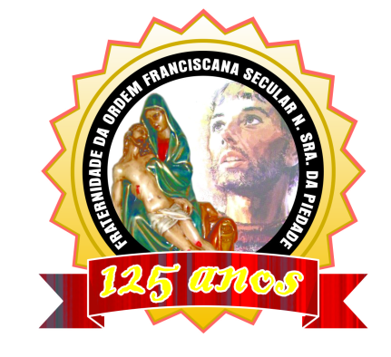

136 Anos

**81 ANOS**

“**C**aminhando com São Francisco”.

**JANEIRO E FEVEREIRO 2023.**

**ANO 15 MÊS 01 e 02**

**Colaboração: Lygia Margarida de Argollo Bastos.**

**----------------------------------------------------------------------------------------------------------------------**



Iniciamos um novo Ano rogando a Deus que nos proteja, nos ilumine e dê coragem para enfrentar os desafios tendo em mente que o trabalho realizado no AMMA e na Fraternidade deve ser calcado na paciência, no respeito ao semelhante, nos ensinamentos de São Francisco de Assis que nos exorta a olhar o outro como irmão. Tratar a todos com respeito é fundamental para que tenhamos dias abençoados e que haja entre todos um clima de alegria e acolhimento.

O Carnaval este ano também não aconteceu! As vovós ficavam tão felizes com os festejos, relembrando as músicas dos Carnavais passados, mas depois da Covid, tudo mudou, infelizmente!

Agora é olhar para o futuro e aguardar para que os bons tempos retornem e que possamos ser felizes outra vez, sem a ameaça de doenças tolhendo os nossos passos, nossos eventos, nossas cerimônias religiosas e passeios.



É sempre bom agradecer a vida e nossas irmãs Franciscanas **Eulina**, moradora do AMMA e **Terezinha Taranto**, festejaram a nova idade, nesse mês de janeiro, dia 19, com uma Celebração na Capela São Francisco de Assis e depois os convidados foram servidos com um lanche delicioso.

Desejamos a ambas e todos os que festejaram seu aniversário neste mês, muitas bênçãos de Deus com vida longa, saúde e a certeza de que São Francisco e Santa Clara estarão sempre ao seu lado.



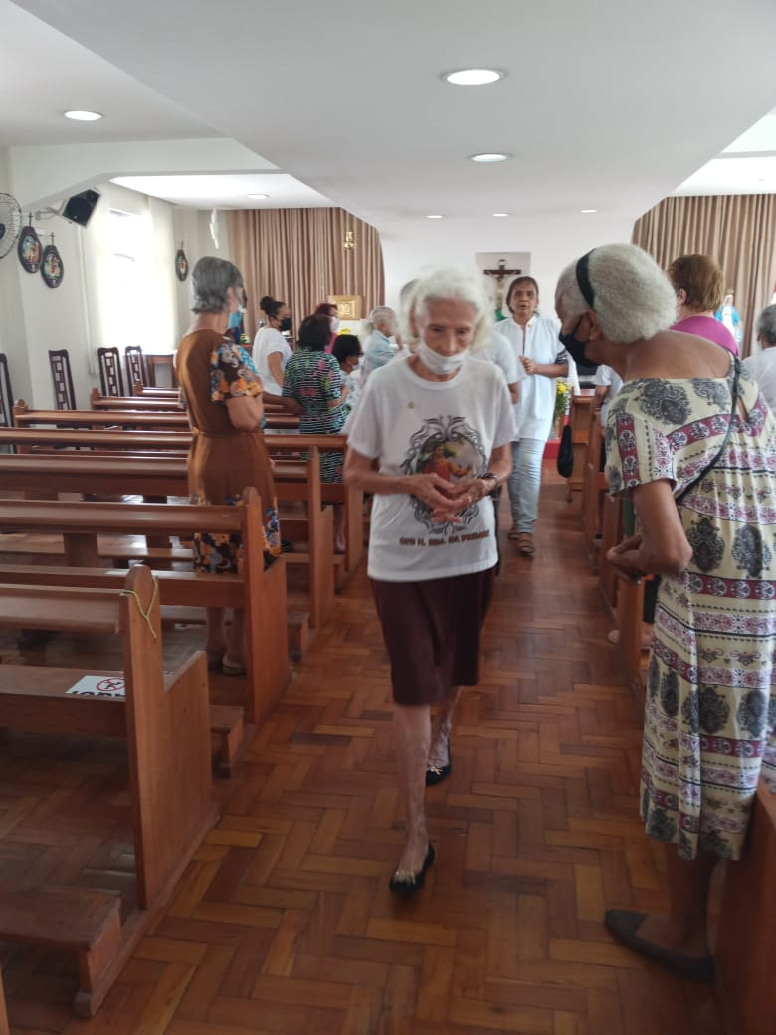 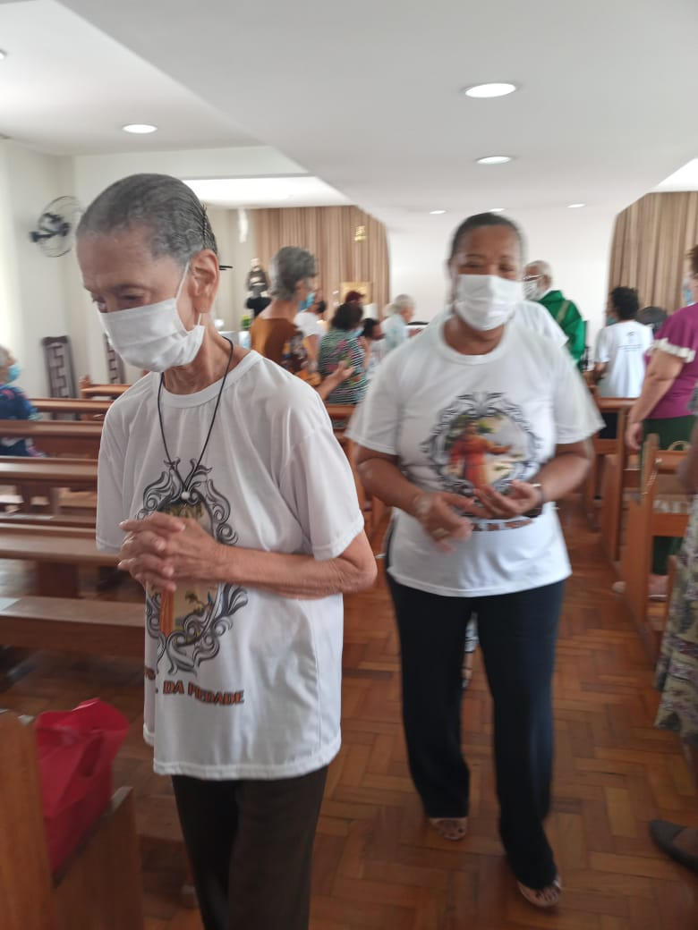 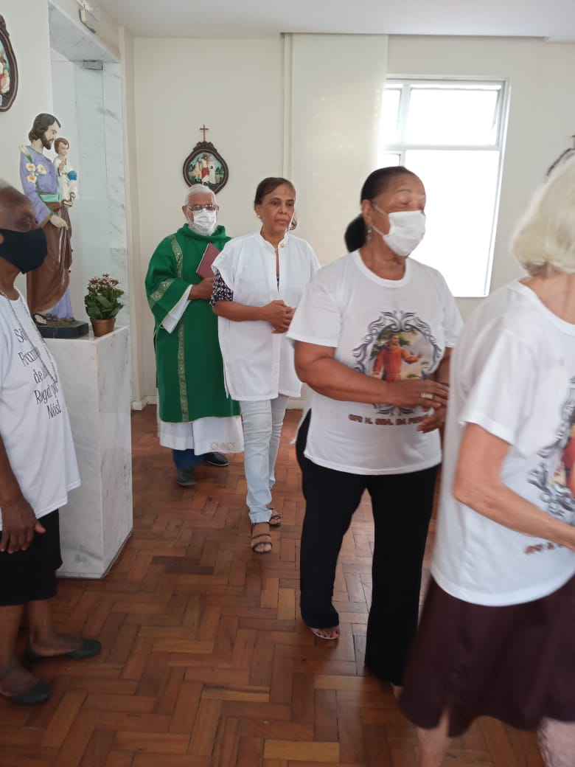

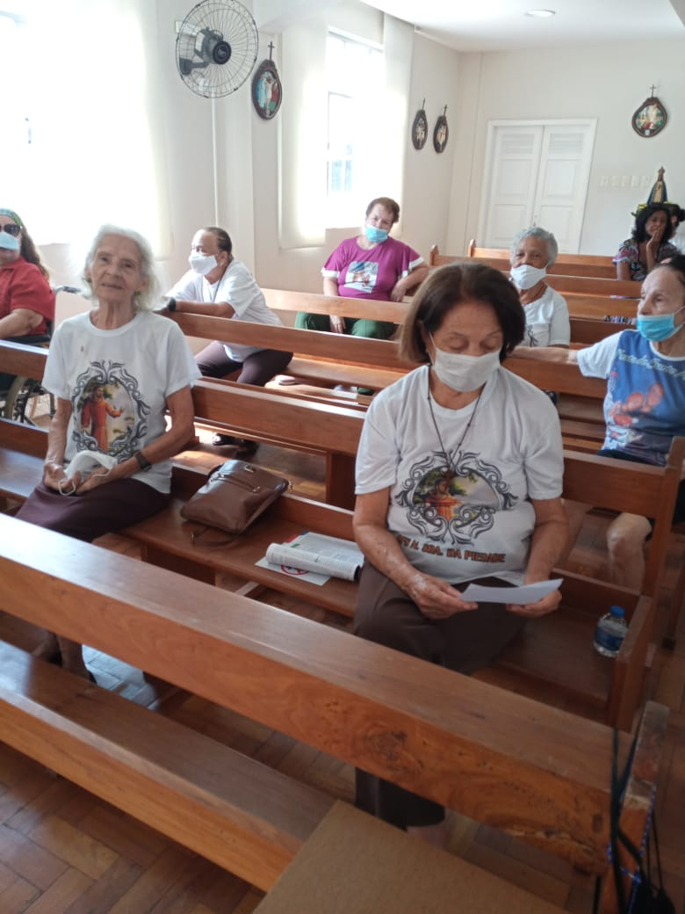 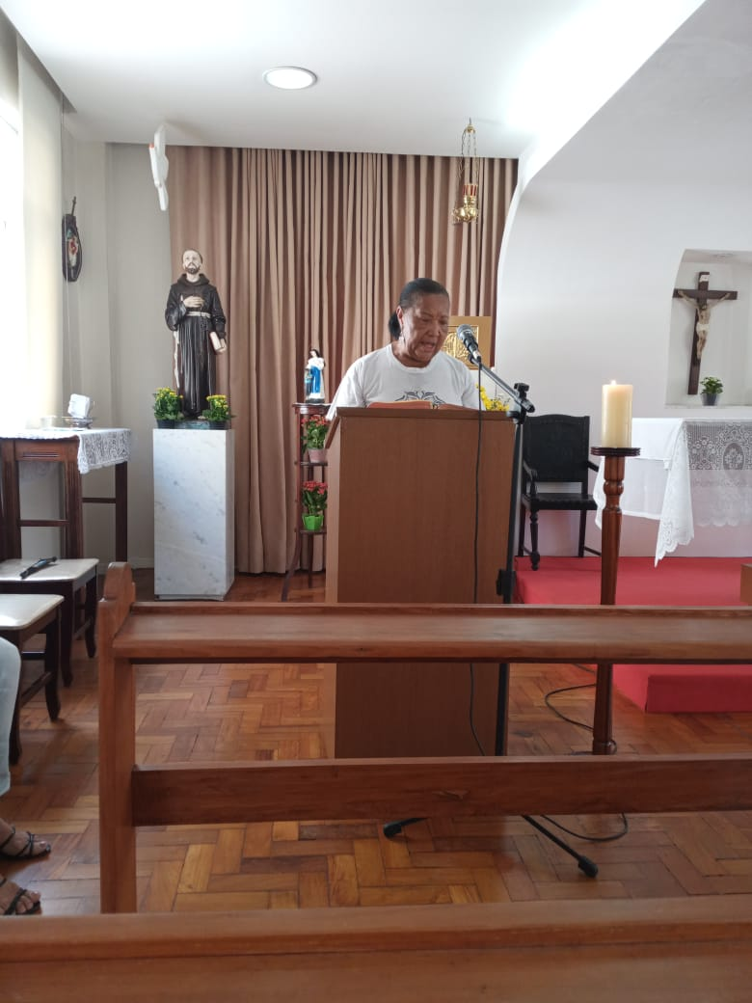 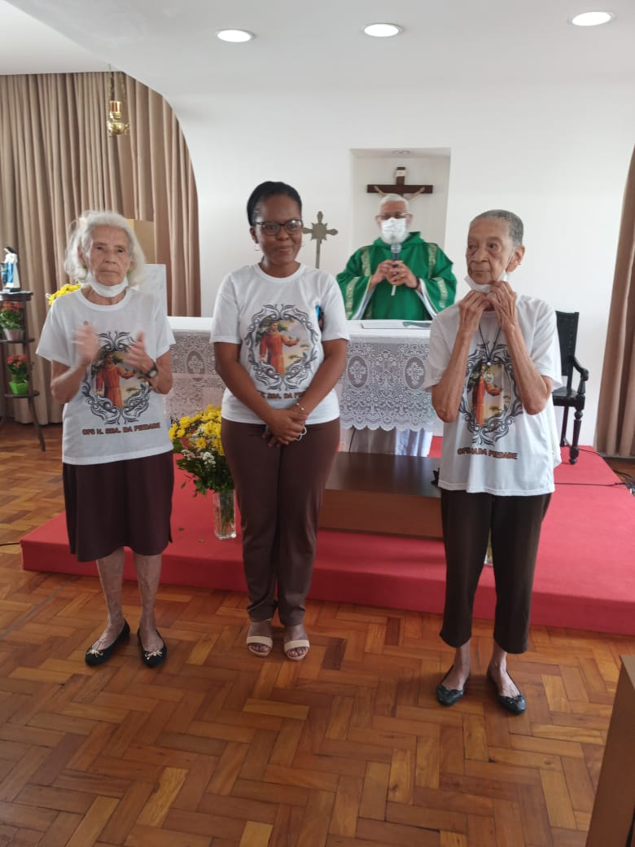

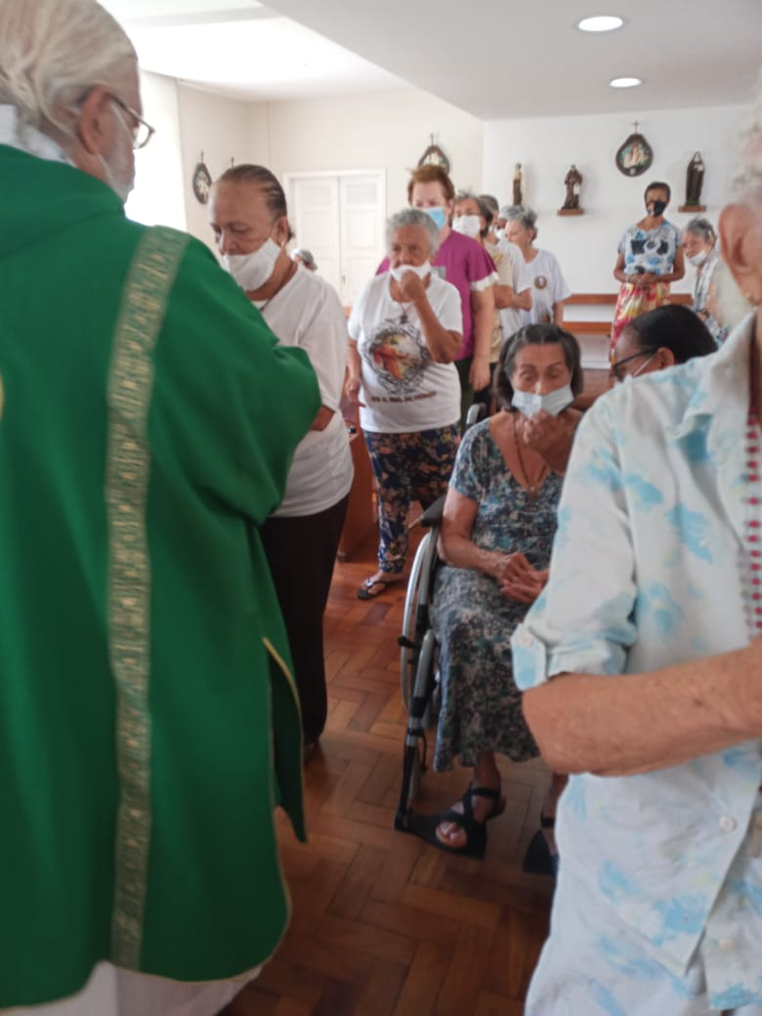 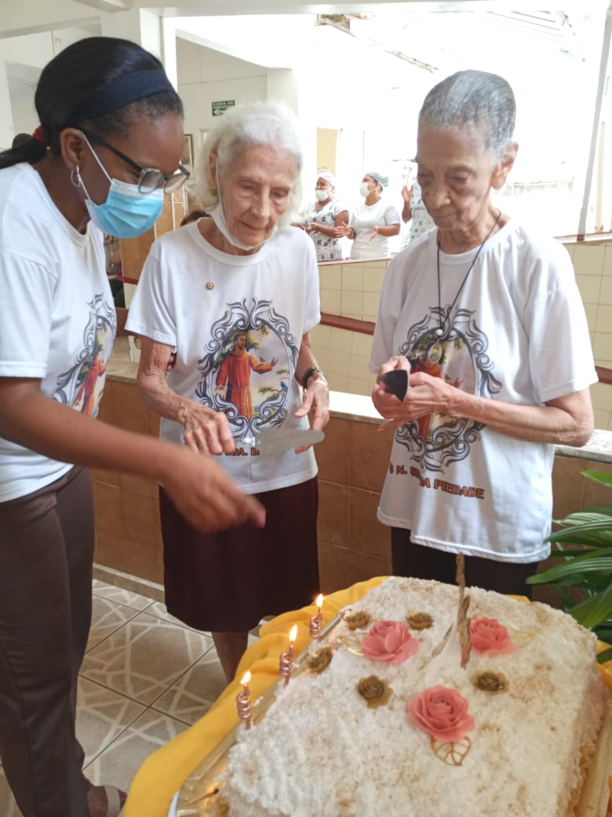 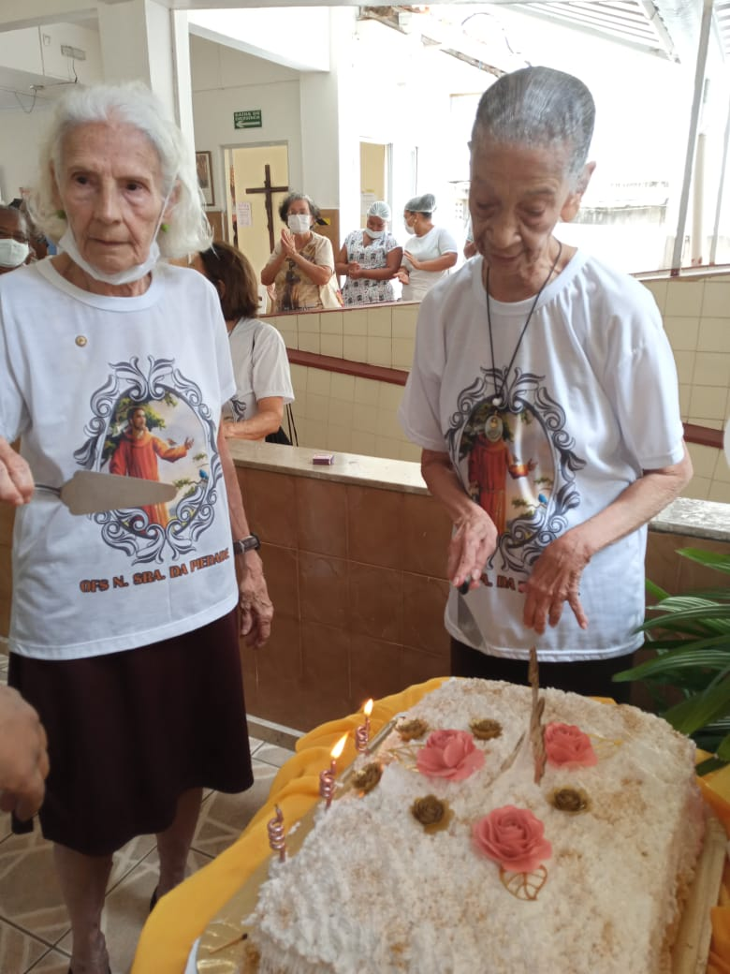



**MÊS DE JANEIRO:**



|  |  |
| --- | --- |
| **Julieta Aquino Oliveira Ferreira** | **02** |
| **Maria Conceição Ribeiro de Oliveira** | **05** |
| **Simar Mutti de Lima** | **11** |
| **Eulina Moraes dos Reis** | **19** |
| **Terezinha Taranto** | **19** |
| **Yolanda Medrado Santos Costa** | **23** |
| **Maria José Neri** | **29** |

**SANTOS FRANCISCANOS.**

**Janeiro**

03    Santíssimo nome de Jesus

04    Bem-aventurada Ângela de Foligno

05    Bem-aventurado Diogo José de Cádiz, Presbítero

12    Bem-aventurado Bernardo de Corleone, Religioso

14    Bem-aventurado Odorico de Pordenone, Presbítero

16    São Bernardo, Presbítero, e seus companheiros, Protomártires

17     Beato José Nascimbeni

19     Santa Eustáquia Calafato, Virgem

30     Santa Jacinta de Mariscotti, Virgem

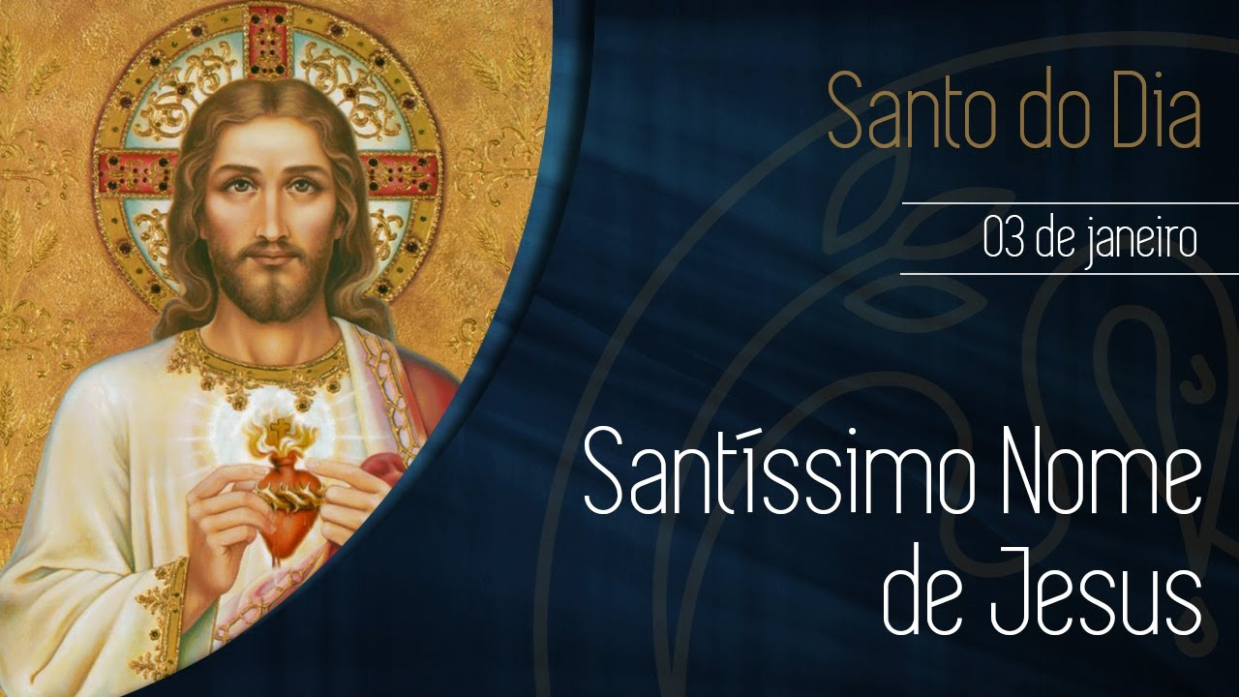

**Sacerdote missionário da Primeira Ordem (1265-1331). Seu culto foi aprovado por Bento XIV em 2 de julho de 1775.**  
  
Nascido em Villanova de Pordenone, Odorico foi um tipo de Marco Pólo, de hábito, viajando em benefício das almas. Antes de pedir permissão para ir ao Oriente como missionário, havia levado uma vida eremítica. Humilde e penitente, foi rigoroso e silencioso. Vestia uma túnica marrom, caminhava descalço e se alimentava de pão e água, preparado para a sua missão.  
  
Sua viagem foi difícil e longa, durando 33 anos. Chegou na Armênia, atravessando a Pérsia e em Ormuz embarcou novamente para chegar na Índia. Ali conheceu as relíquias de quatro franciscanos martirizados. Finalmente chegou a Zaiton, no sul da China. Nesse lugar, Frei Odorico sentiu-se em casa. Fazia quase um século que os Irmãos Menores não tinham ido ao Oriente..  
  
No Convento de Pádua, falou ao seu confrade a respeito da sua viagem e as atividades dos missionários franciscanos no Extremo Oriente, que deveria ser dito ao Papa. Odorico veio a falecer no Convento de Udine, em 14 de janeiro de 1331, com 66 anos de idade. Outros franciscanos missionários partiram para Kambalik para prosseguir a obra apostólica iniciada e desenvolvida pelos invictos pioneiros do Evangelho.

**Bem-aventurado Odorico de Pordenone**nasceu em 1265, em Villanova di Pordenone. Tornou-se conhecido por suas viagens marítimas, nas quais buscava salvar muitas almas. O *Marco Polo de hábito*, que pediu permissão para viajar ao Oriente como missionário, já vivia há muito como eremita. Humilde e penitente, foi rigoroso e silencioso. Vestia uma túnica marrom, caminhava descalço e se alimentava de pão e água, preparado para a sua missão. Sua viagem foi difícil e longa, durando 33 anos. Chegou na Armênia, atravessando a Pérsia e em Ormuz embarcou novamente para chegar na Índia. Ali conheceu as relíquias de quatro franciscanos martirizados. Finalmente chegou a Zaiton, no sul da China. Nesse lugar, Frei Odorico sentiu-se em casa. Fazia quase um século que os Irmãos Menores não tinham ido ao Oriente. Odorico realizou mais de vinte mil batizados, porém, o velho arcebispo quis que o frade regressasse à Itália para contar ao Papa a situação do Oriente e para pedir novos missionários para a extensa diocese. Odorico se pôs a caminho por terra e em dois anos estava de regresso a Veneza, indo de imediato ao Papa em Avignon, mas em Pisa ficou doente gravemente. No Convento de Pádua, falou ao seu confrade a respeito da sua viagem e as atividades dos missionários franciscanos. Faleceu em 14 de janeiro de 1331 com 66 anos. ( **(Santos Franciscanos para cada dia)**

**MÊS DE FEVEREIRO**

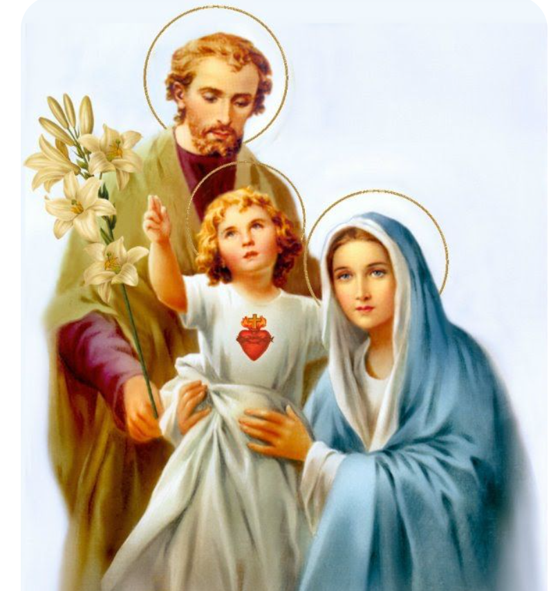.

A Igreja Católica dedica uma devoção especial a cada mês do ano, além das celebrações dos Santos do dia, festas ou solenidades especiais. Muitas dessas devoções são tradicionais e fortes pelo significado que possuem na caminhada de Jesus como filho de Deus, devido a acontecimentos históricos ou celebração litúrgica marcante.

Podem surgir ao longo do tempo na Igreja sem que, por vezes, seja possível identificar seu local, data ou razão específica de origem. Elas também podem variar de país para país, dependendo da cultura predominante. No Brasil, em janeiro, a devoção é dedicada ao Santíssimo Nome de Jesus. Já **fevereiro é o mês da Sagrada Família**, com quem Jesus viveu até começar a sua caminhada para a salvação da humanidade.

## Por que em fevereiro?

O mês é escolhido porque, passado o período de celebrações do Natal, com o nascimento do menino Jesus, n segundo mês do ano a Igreja volta seu olhar à família que O recebeu, criou e educou.  O Filho de Deus escolheu entrar em nossa história pelo mesmo caminho que toda a humanidade entrou no mundo: a família, base do plano do Senhor.

Sendo assim, durante o mês de fevereiro, a Igreja chama a reflexão de que Jesus Cristo quis nascer e crescer com a Família de Nazaré, com José e Maria, referência humanas de fé e que hoje, como filhos de Deus, temos na Igreja a Casa da Família do Senhor.

Outras diversas formas poderiam ter sido escolhidas por Deus para que Seu Filho chegasse à Terra, mas quis possibilitá-lo uma vida mais comum, com tudo que essa vivência em comunidade humana tem: trabalho, afeto, dificuldades, doenças, uma casa.

### O papel da Sagrada Família

A Igreja Católica olha e venera a Sagrada Família sob a perspectiva de ideal a ser almejado e acolhido, para que tanto casais quanto filhos se inspirem a viver a vontade de Deus. Assim, o apelo desse mês especial é que as famílias católicas se elevem ao Céu, que sintam e busquem proteção e norte em São José, Maria Santíssima e Jesus Cristo.

São João Paulo, seguindo os ensinamentos do Catecismo católico, lembrou a importância das famílias crentes como foco de fé e vida, em um mundo que se apresenta hostil à fé e a Deus. Na família, para ele, os pais são: “pela palavra e pelo exemplo […], os primeiros arautos da fé para os seus filhos, ao serviço da vocação própria de cada um e muito especialmente da vocação consagrada”.

Assim, a Igreja deixa em evidência neste mês, o apelo à vida em fé e em família, lembrando-se, pelas palavras de Cristo, que seja ela por laços de sangue ou não. “Pois onde dois ou três estiverem reunidos em meu nome, eu estou aí no meio deles” (Mateus 18,20).



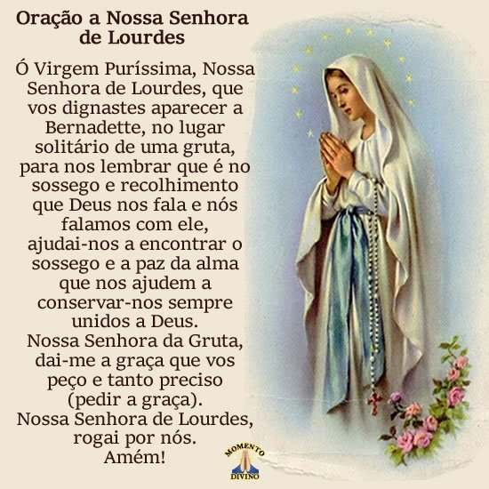

Dia 11 de Fevereiro louvamos e agradecemos a N. Sra. De Lourdes.

Padroeira dos enfermos e doentes, ela é venerada desde meados do século XIX. Surgiu na França sua devoção na cidade chamada |Lourdes e atualmente é um local de grande peregrinação.

Bernadete recebia as mensagens de Nossa Senhora e um dia pediu que ela fosse à gruta de Massabiele em determinado dia e hora e cavasse o chão com as mãos e obedecendo viu brotar uma fonte de águas milagrosas, que corre até hoje e atrai milhares de fiéis que buscam a cura do corpo e da alma. Ela pedia também penitência.

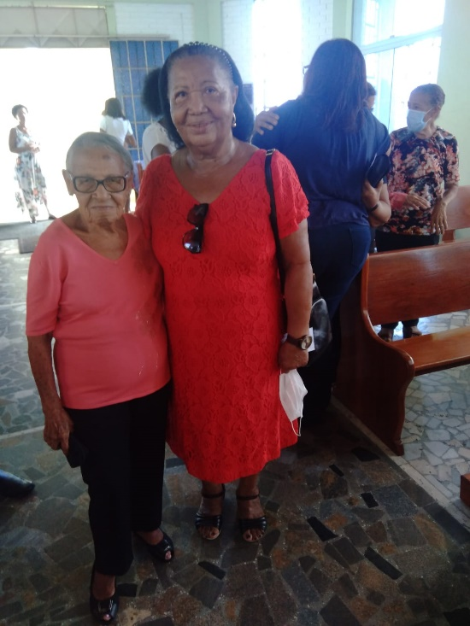

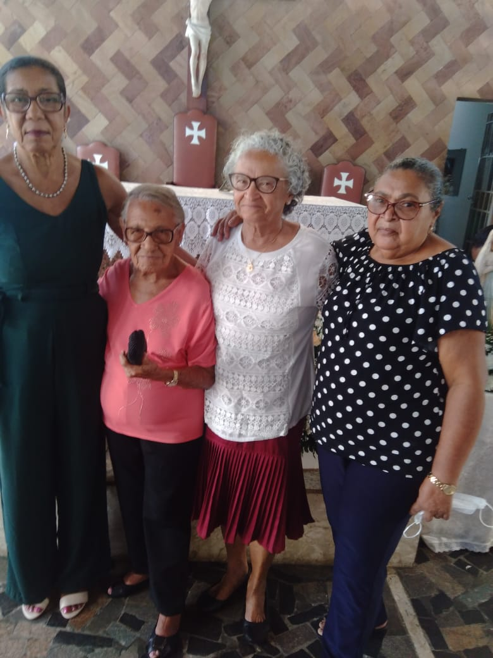

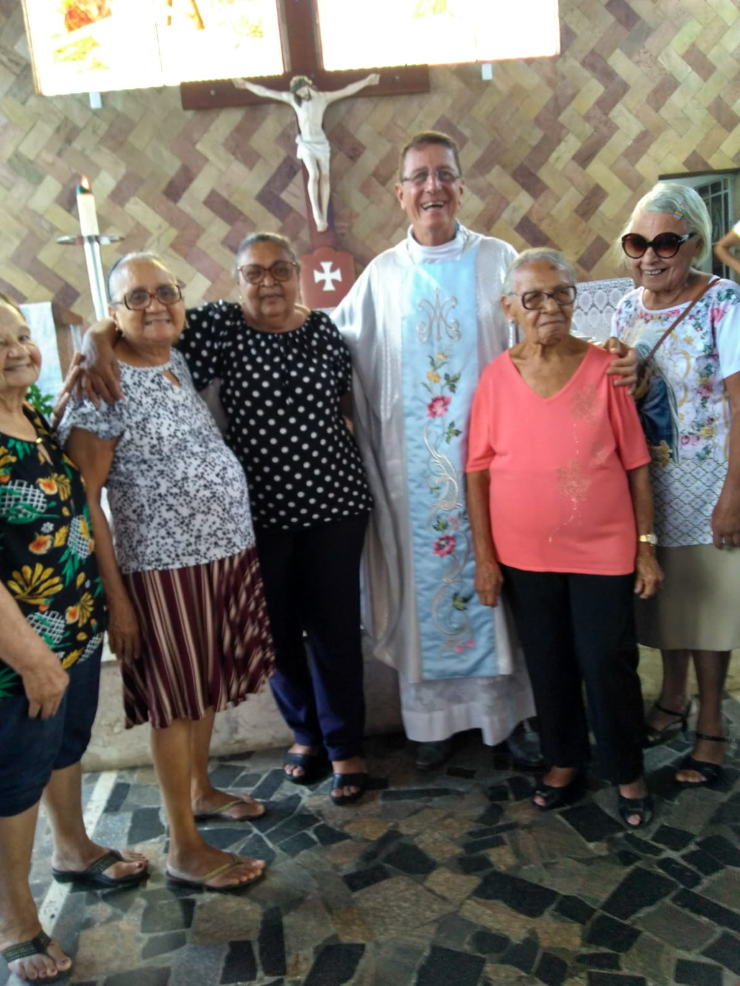

A nossa Irmã Franciscana **Eunice Santana** completou 100 Anos e Conceição Nunes de Souza, também Franciscana, foi representando a Fraternidade Nossa Senhora da Piedade parabenizá-la nesta data tão bonita!

Nós todos agradecemos a Deus o dom de sua vida e rogamos a Nossa Senhora que ela continue sendo abençoada e tenha dias muito felizes com saúde, paz e o amor de seus familiares, amigos e irmãos da Fraternidade.

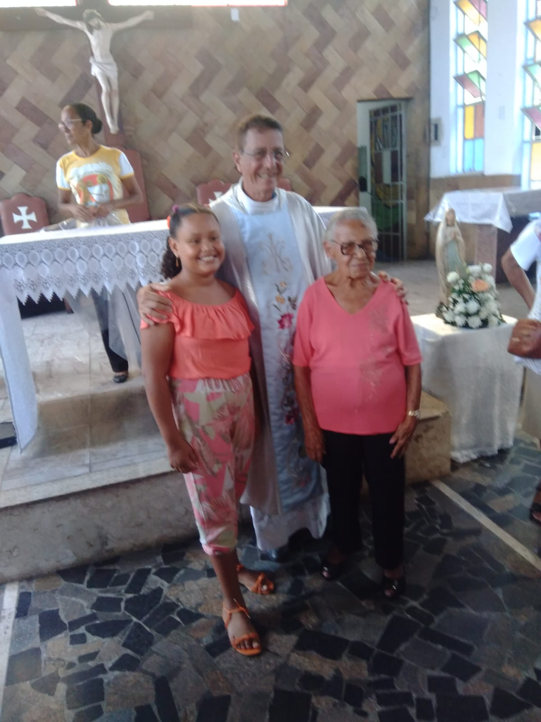

|  |  |
| --- | --- |
| **DULCE MARIA QUADROS** | **03** |
| **MARIA DE SÃO PEDRO** | **04** |
| **MARIA DE LOURDES SANTOS** | **07** |
| **LYGIA MARGARIDA DE ARGOLLO BASTOS** | **08** |
| **LUCINDA MARIA DE SANTANA CARDOSO** | **10** |
| **EUNICE SANT’ANA DOS SANTOS** | **11** |
| **MARIA DA CONCEIÇÃO MACÊDO** | **19** |
| **VERA MARIA CHAGAS** | **21** |



**04    São José de Leonissa, Presbítero**

**06    S. Pedro Batista, S. Paulo Miki, e seus Companheiros, Mártires**

**07    Santa Coleta, Virgem**

**07    Bem-aventurado Pio IX**

**19    São Conrado de Placença, Eremita.**

**SANTOS FRANCISCANOS**

**MÊS FEVEREIRO**

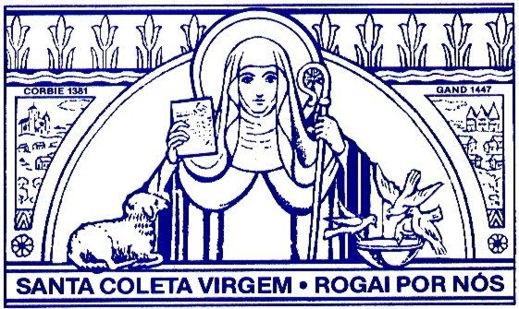

# S. COLETA BOYLET, VIRGEM FRANCISCANA, FUNDADORA DAS CLARISSAS POBRES

*"Meus olhos se encheram de Jesus, quando o fixei na elevação da hóstia, durante a Santa Missa, e não quero que nenhuma outra imagem se sobreponha a Ele".*

A obra de Santa Coleta Boylet representa um dos exemplos mais famosos no contexto da profunda crise religiosa ocidental, na época do Grande Cisma. De fato, os homens, que não encontravam mais orientação e amparo nas instituições eclesiásticas, buscavam suas respostas em um contato mais direto com Deus.

## Um verdadeiro dom do céu

Antes de ser um dom para a grande família franciscana, Coleta o foi para a sua família de origem: quando nasceu, em 1381, sua mãe tinha 60 anos e não esperava ter mais filhos. Seu pai era carpinteiro em um convento Beneditino. Naquele ambiente, Coleta - diminutivo de Nicoleta, em homenagem a São Nicolau de Bari, ao qual foi atribuída a graça do seu nascimento - cresceu respirando Deus. Em breve, sentiu a sua chamada e começou a ter visões de comunhão com Ele.  
Aos 9 anos, o Senhor lhe confiou aquela que seria a missão da sua vida: a reforma das Clarissas. Mas, foi necessário muito tempo. No entanto, Coleta se preparava mediante a prática da caridade e da penitência, tendo êxtases e revelações divinas e realizando atos milagrosos, entre os quais algumas ressurreições.

## Vida religiosa "singular"

Ao ficar órfã, aos 18 anos, Coleta foi confiada ao abade de Corbie. Depois de fazer uma primeira experiência entre as voluntárias do hospital local e entre as Clarissas urbanistas, como também entre as Beneditinas, Coleta ficou titubeante, pois não encontrava o que queria e sua sede de Deus não se saciava. De repente, encontrou um franciscano, Padre Pinet, que a convenceu a entrar para a Ordem Terceira de São Francisco. Encerrou-se em uma pequena cela, adjacente à igreja, onde viveu trancada entre 1402 e 1406; passava seus dias em oração, penitência e costurando paramentos e roupas para os pobres; podia receber visitas somente através de uma grade. Como ela mesma escreveu, “o tempo que transcorria era, em parte, rico de graça, mas

também de sofrimento”. Coleta questionava-se, com insistência, sobre seu futuro. No início, pensava que estas dúvidas provinham do demônio. Mas, finalmente, entendeu que era o desígnio de Deus que abria alas na sua alma. Desta forma, sentiu-se livre de tomar uma decisão.

## A Reforma: um retorno às origens

Em 1406, Coleta recebeu o véu das Clarissas de Bento XIII, que, na época, na França, era considerado o Papa legítimo, e emitiu seus Votos segundo a Regra de Santa Clara.  
Desde então, começou a sua profunda obra de reforma da Ordem, que nada mais seria um retorno aos costumes mais austeros das origens, à oração pessoal e comunitária, à vida penitencial em prol da unidade da Igreja. O primeiro mosteiro a aceitar as novas disposições foi o de Besançon. Em breve, nasceram muitas outras novas fundações. Doze conventos masculinos também aceitaram a reforma, mesmo mantendo seus superiores. Por fim, sua obra foi aprovada pelo Ministro geral franciscano e, em 1458, por Pio II.

Os mosteiros "coletinos", assim chamados em sua honra, são cerca de 140, espalhados pelo mundo inteiro.

VATICAN NEWS

